**UNIVERSIDADE FEDERAL DE SANTA CATARINA**

**CENTRO TECNOLÓGICO**

**DEPARTAMENTO DE ENGENHARIA MECÂNICA**

**CURSO DE GRADUAÇÃO EM ENGENHARIA MECÂNICA**

**DISCIPLINA EMC 5412 - TRANSFERÊNCIA DE CALOR E MECÂNICA DOS FLUIDOS COMPUTACIONAL**

**TRABALHO 1**

**TRABALHO SOBRE AVALIAÇÃO DA CONDUTIVIDADE NA INTERFACE**

**Professor: António Fábio Carvalho da Silva**

**Aluno: Gusttav Bauermann Lang**

**Matrícula: 13200534**

**Florianópolis, 24 de Março de 2017**

1. Problema Proposto

Considere a parede composta mostrada na Figura 1. Sabe-se que:

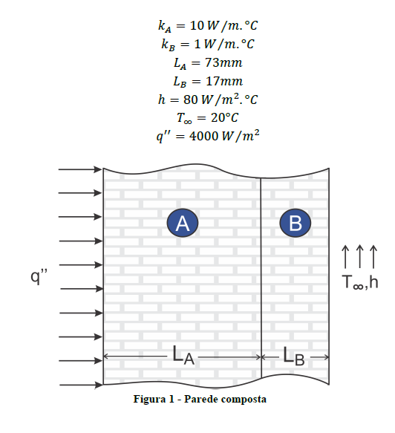

Determine a distribuição de temperatura na parede avaliando a condutividade na interface pela interpolação linear e pela resistência equivalente. Compare os resultados com a solução exata.

1. Desenvolvimento

A distribuição de temperatura em uma parede pode ser determinada através da resolução da equação do calor. Para uma situação em regime permanente, a equação do calor em uma parede plana pode ser descrita pela seguinte equação:

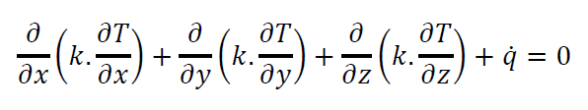

Para um problema unidimensional, a equação da condução se reduz a:



onde k é condutividade térmica do material e S é o termo fonte.

Para auxiliar na resolução deste problema, será usado o método dos volumes finitos para obter uma aproximação para o perfil de temperaturas. Será desenvolvida uma análise da condutividade térmica na interface da parede composta através de interpolação linear e pela resistência equivalente.

A solução numérica determinada através do método dos volumes finitos é feito a partir da discretização da parede em volumes de controle, uma representação esquemática desta discretização em volumes finitos pode ser observada na Figura 2.

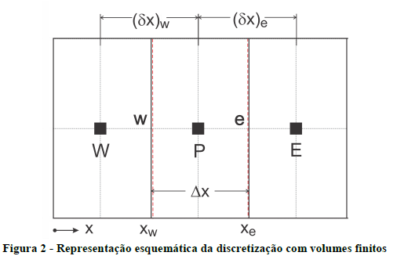

Considerando que A é área de seção transversal da parede, pode-se realizar a integração da equação do calor descrita pela equação 2 para o volume de controle , assim obtendo a seguinte equação:

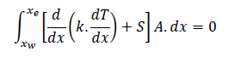

Resolvendo a equação acima de modo detalhado:

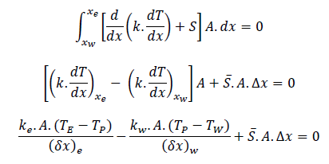

Finalmente, a equação pode ser rearranjada da seguinte maneira:



onde:



Essa equação será utilizada para definir os volumes finitos internos das paredes constituídas dos dos materiais A e B, com exceção das interfaces das extremidades da parede em contado com o ambiente externo.

Na discretização da parede composta optou-se por posicionar os volumes de controle de fronteira com o ambiente externo centrados na extremidade com o ambiente externo. Estes volumes de controle de fronteira possuem um comprimento equivalente a metade do comprimento do volume de controle utilizado nos outros volumes de cotrole da mesma parede. Uma representação esquemática da discretização da parede composta pode ser observada na Figura 3.

Deste modo, o comprimento dos volumes de controle nas paredes constituídas dos materiais A e B podem ser determinados, respectivamente, através das seguintes equações:

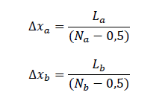

onde $N_{a}$ e $N_{b}$ são, respectivamente, o número de volumes de controles utilizados na discretização das paredes constituídas dos materiais A e B.

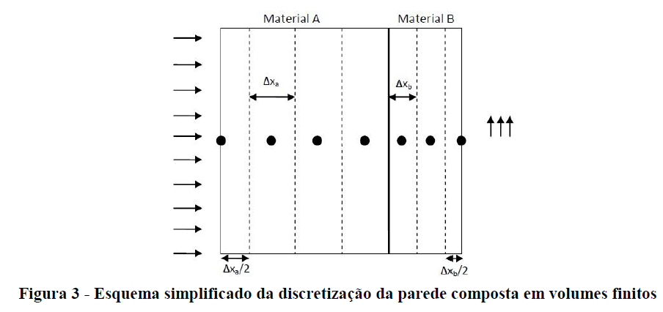

Como pode-se observar na Figura 3, a extremidade esquerda da parede composta está sob uma condição de fluxo prescrito. Assim, como foi demonstrado em sala de aula, para o primeiro volume de controle a equação do calor se reduz para:



onde:

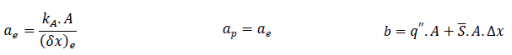

A extremidade direita da parede composta está exposta à convecção do ambiente externo. Assim, como foi demonstrado em sala de aula, para o último volume de controle a equação do calor se reduz para:



onde:

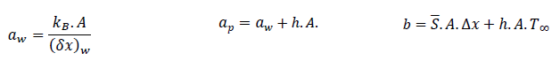

1. Avaliação dos volumes na interface

Para os volumes de controle que estão situados entre a interface entre as paredes constituídas pelos materiais A e B, pode-se usar a equação:



Entretanto deve-se atentar para a condutividade térmica que deve ser corretamente ponderada, de modo a assegurar a continuidade característica do método dos volumes finitos. Pode-se avaliar esta condutividade térmica através da interpolação linear e também pela resistência equivalente. Estes dois métodos utilizam um fator de interpolação definido através da seguinte expressão:

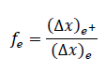

onde ${\left(Δx\right)}_{e}$ é a distância entre os volumes de controle P e E, como pode ser observado na Figura 2. ${\left(Δx\right)}_{e}^{+}$ é a distância entre a interface e o volume de controle E.

No método da interpolação linear, é feita uma interpolação linear entre os centros dos volumes de controle, assim a condutividade na interface pode ser determinada através da seguinte equação:



Deste modo, quando se aplica a equação 5 ao último volume de controle na parede A, à esquerda da interface com a parede composta pelo material B, só é necessário que os coeficientes $a_{e}$ e $a_{w}$ sejam devidamente ajustados. Deste modo:

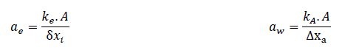

onde:

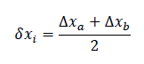

Do mesmo modo, quando a equação 5 é aplicada ao primeiro volume de controle na parede B, à direita da interface com a parede composta pelo material A, só é necessário que os coeficientes $a_{e}$ e $a_{w}$ sejam devidamente ajustados:

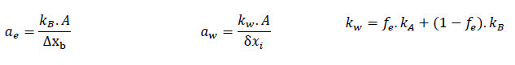

O segundo método para avaliação da condutividade térmica na interface é obtido a partir da resistência equivalente entre os volumes de controle que ficam entre a interface. A resistência equivalente pode ser calculada através da seguinte equação:

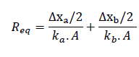

Logo, a condutividade térmica equivalente pode ser determinada, obtendo-se:

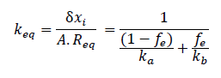

Assim, para último volume de controle na parede A, à esquerda da interface com a parede composta pelo material B, pode-se aplicar a equação 5, utilizando os seguintes coeficientes $a_{e}$ e $a_{w}$:

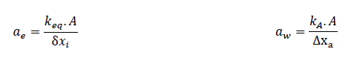

E para o primeiro volume de controle na parede B, à direita da interface com a parede composta pelo material A, pode-se aplicar a equação 5, utilizando os seguintes coeficientes e $a_{e}$ e $a_{w}$:

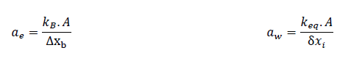

No problema proposto, não há geração interna de calor, deste modo o termo fonte médio é nulo. Outro fator em comum entre todos os coeficientes é a área A, que será considerada como tendo 1 m².

Logo, dividindo as paredes constituídas pelos materiais A e B, respectivamente em $N_{a}$ e $N_{b}$ pontos, é possível formar um sistema de N equações, sendo $N=N_{a}+N_{b}$. Assim, obtemos:

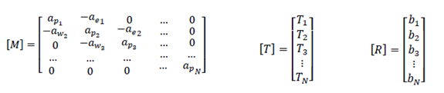

Aplicando-se as propriedades fundamentais das matrizes, é possível obter o vetor [T]:



1. Solução analítica

A solução analítica exata pode ser determinada também a partir da equação:



Integrando:

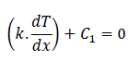

Como a parede é composta por dois materiais, primeiramente a equação será integrada no intervalo em que varia de 0 a La e depois de La até Lb. Nestes intervalos não há variação da condutividade térmica. Primeiramente é integrado a parte da parede que é composta pelo material B, assim:

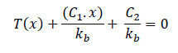

As condições de contorno nesta parede são:

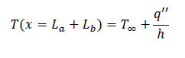

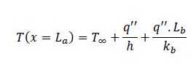

Para a parede que é composta pelo material A, a integração da equaçãoresulta em:

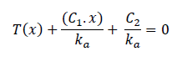

As condições de contorno nesta parede são:

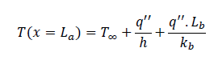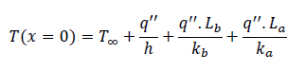

Assim, pode-se obter as equações que descrevem o perfil de temperatura ao longo da parede composta em função das condições estabelecidas pelo problema.

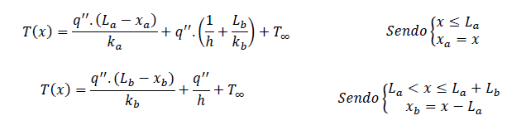

1. Resultados